Galaxy S25 adalah True AI Companion seorang Dian Sastrowardoyo

Samsung Galaxy S25 Series menjadi perangkat True AI Companion yang siap mendukung setiap aktivitas dengan praktis dan efisien

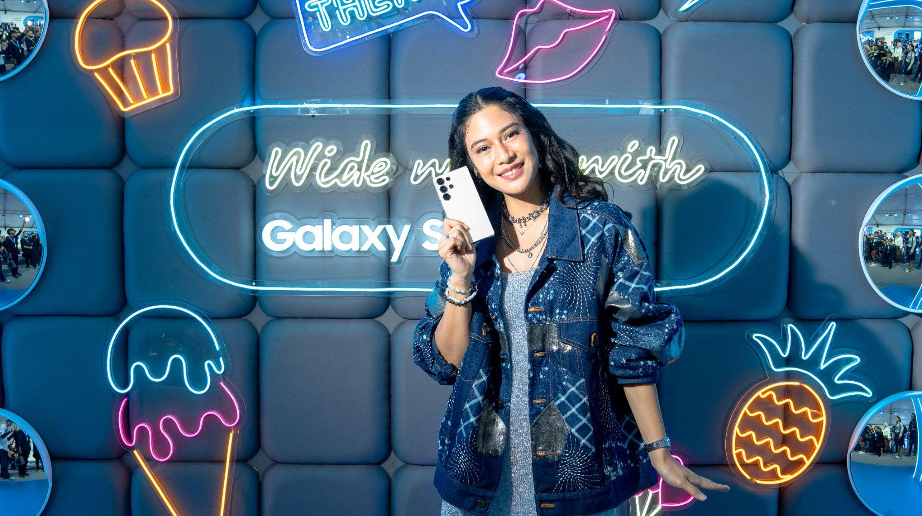
Dian Sastrowardoyo menggunakan Galaxy S25 Ultra sebagai daily drivernya

Jakarta, 17 Februari 2025 - Sebagai device yang menjadi True AI Companion buat keseharian pengguna, Galaxy S25 Series dilengkapi banyak fitur Galaxy AI terbaru yang semakin inovatif dan intuitif dalam memahami kebiasaan penggunanya. Hal ini menjadikannya perangkat andalan yang mampu meningkatkan produktivitas, kenyamanan, dan keseruan dalam setiap momen bahkan saat kamu harus juggling di banyak pekerjaan atau aktivitas.

Berbagai fitur Galaxy AI terbaru di Galaxy S25 Series pun benar-benar menunjukkan kapabilitasnya, seperti yang dirasakan Public Figure, Dian Sastrowardoyo. Inovasi AI ini membantu Dian berpindah dari satu tugas ke tugas lain dengan lebih cepat dan efisien.

“Galaxy S25 Series benar-benar bikin segalanya jadi lebih gampang dan cepat. Cocok banget buat sosok Team Galaxy kita, Dian Sastrowardoyo yang memiliki banyak aktivitas dan harus sibuk juggling dari satu kesibukan ke yang lainnya. Karena Galaxy AI terbaru kami hadirkan dengan konsep Human-like AI Agent yang mampu menjadi asisten pintar yang diandalkan. Berbagai perintah bisa kamu sampaikan dengan sederhana melalui bahasa keseharian tanpa perlu ribet dan Galaxy AI akan langsung membantu mengerjakan banyak hal,” kata Verry Octavianus, MX Product Marketing Senior Manager, Samsung Electronics Indonesia.

Shortcut terbaik pakai Galaxy AI untuk selesaikan berbagai tugas dengan cepat dan lincah

Sebagai seorang aktor, sutradara, produser, dan terkadang ada saatnya mengajar, Dian Sastrowardoyo merasakan langsung bagaimana smartphone memudahkan setiap aktivitasnya, apalagi Dian sudah lama menggunakan lineup dari seri Galaxy S terdahulu. Saat akhirnya Dian mencoba Galaxy S25 ini, Dian benar-benar merasakan pengalaman baru dan terfavorit baginya.

Salah satu fitur yang berguna buat kesehariannya dan baru dirasakan ialah Now Bar dan Now Brief. Kedua fitur ini dalam sekejap menjadi andalan Dian untuk mempermudah kesehariannya yang sibuk. Apalagi kalau dirinya harus traveling untuk pekerjaan maupun liburan bersama keluarga. Fitur tersebut bisa dimanfaatkan untuk mengakses informasi penting seperti jadwal penerbangan, rekomendasi tempat wisata, dan cuaca secara praktis tanpa berpindah aplikasi. Dengan begitu, dia bisa menyusun itinerary dan mendapatkan reminder secara mudah tanpa harus repot-repot mengklik banyak aplikasi.

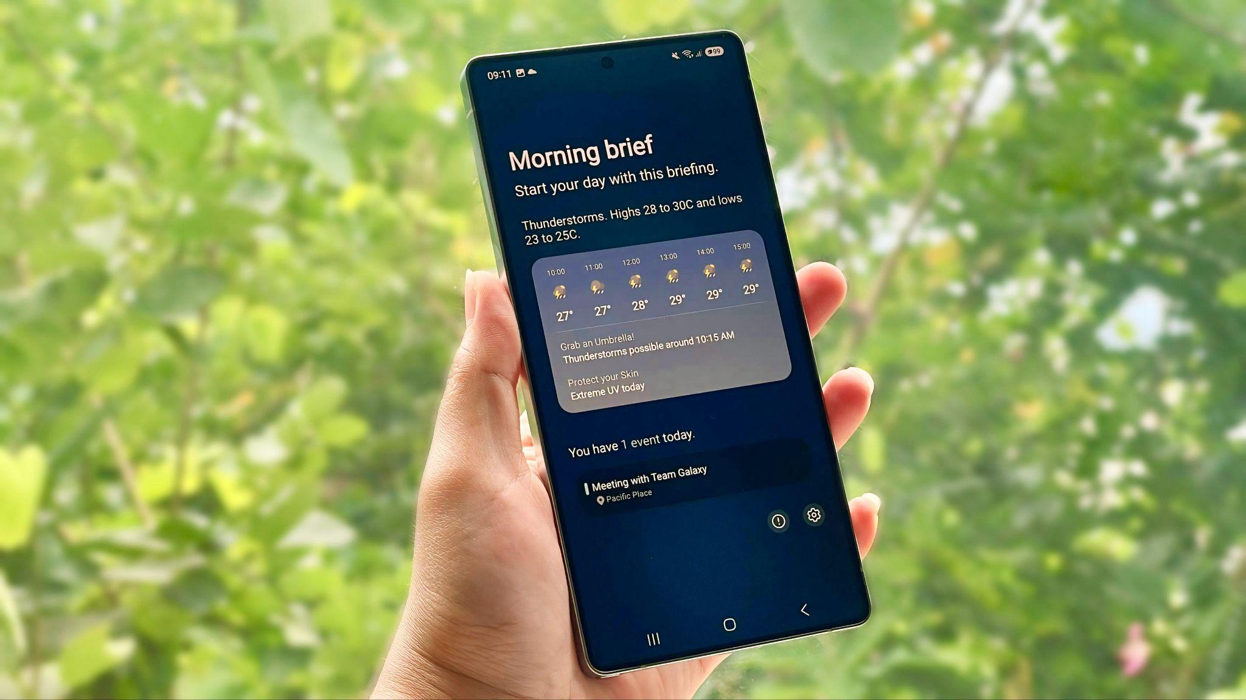
Fitur Now Brief memudahkan pengguna untuk bisa mendapatkan informasi atau reminder aktivitas keseharian

“Now Brief dan Now Bar sekarang jadi fitur wajib buat aku saat lagi traveling. Semua itinerary dan reminder bisa diakses dengan lebih intuitif. Bahkan, insight aktivitas harian langsung muncul tanpa perlu buka aplikasi,” kata Dian.

Bukan cuma itu saja, Galaxy AI terbaru yaitu AI Select dan Best Face juga menjadi favorit Dian. AI Select memberi lebih banyak opsi dan shortcut dalam menggunakan device, sementara Best Face memastikan hasil foto terbaik dengan memanfaatkan Motion Photo tanpa kehilangan momen penting.

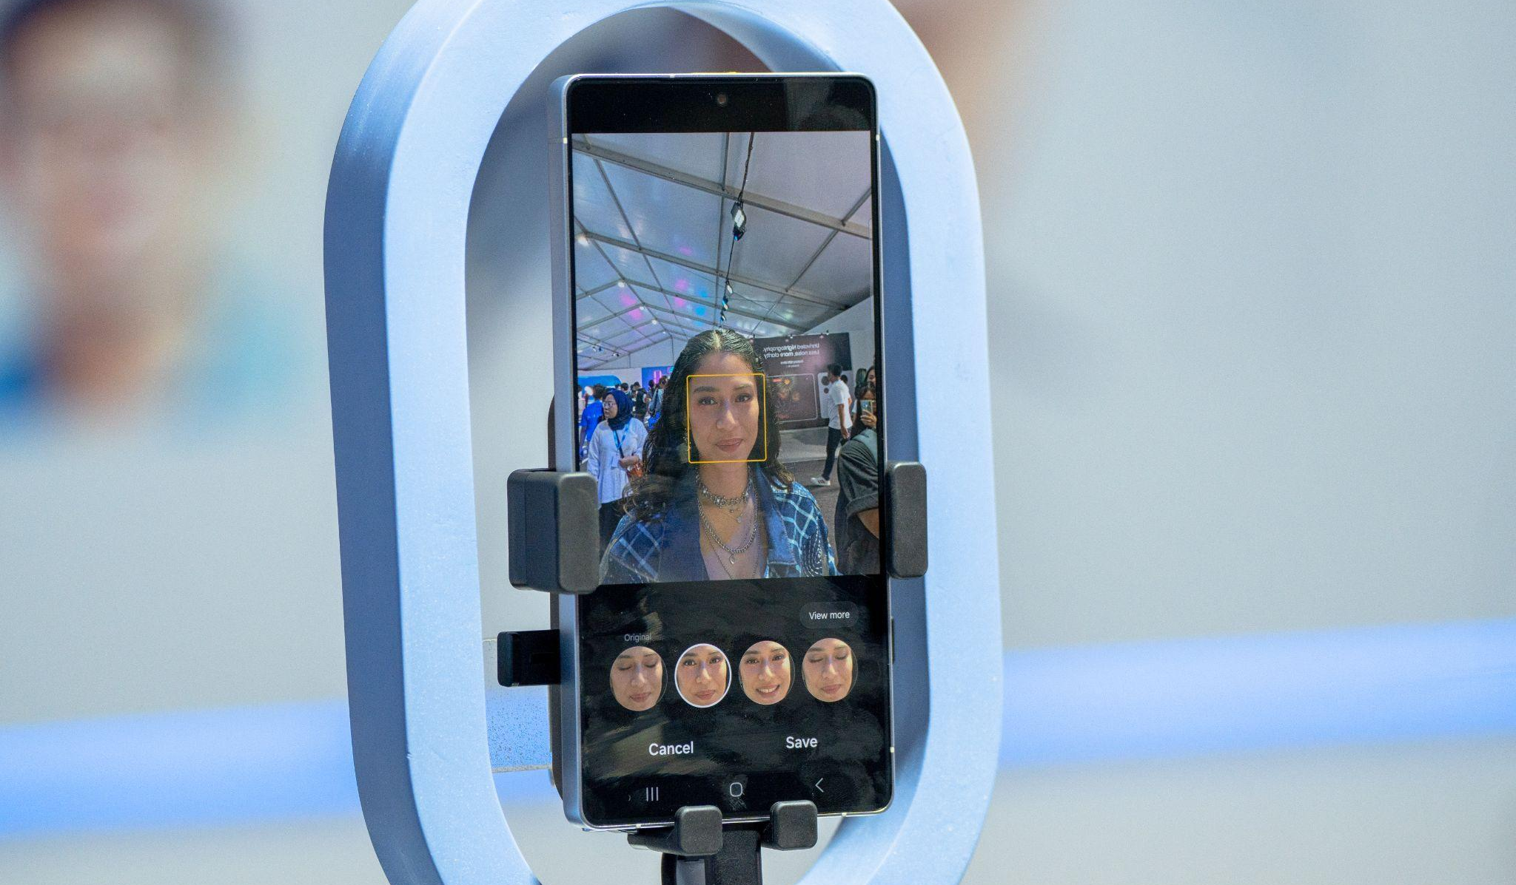
Fitur Best Face menjadi salah satu fitur andalan Dian saat selfie, maupun saat mengabadikan momen bersama orang tersayang

Dengan demikian, Dian bisa memilih hasil foto dengan wajah terbaik dan nggak perlu khawatir ada foto yang nggak maksimal. Dengan fungsi-fungsi tersebut, Galaxy AI jadi memberikan lebih banyak shortcut baru buat Dian yang belum pernah dirasakan sebelumnya.

Melakukan berbagai pekerjaan jadi hassle-free tanpa kerepotan, inovasi AI yang mengesankan
Perkembangan AI semakin adaptif dan kontekstual juga direspons positif oleh banyak pihak, termasuk salah satunya AI Expert, Tommy Teja. Menurut dia, integrasi AI ke dalam smartphone yang esensial bagi kehidupan sehari-hari masyarakat membuat inovasi yang dihadirkan Samsung semakin relevan dan bermanfaat bagi pengguna.

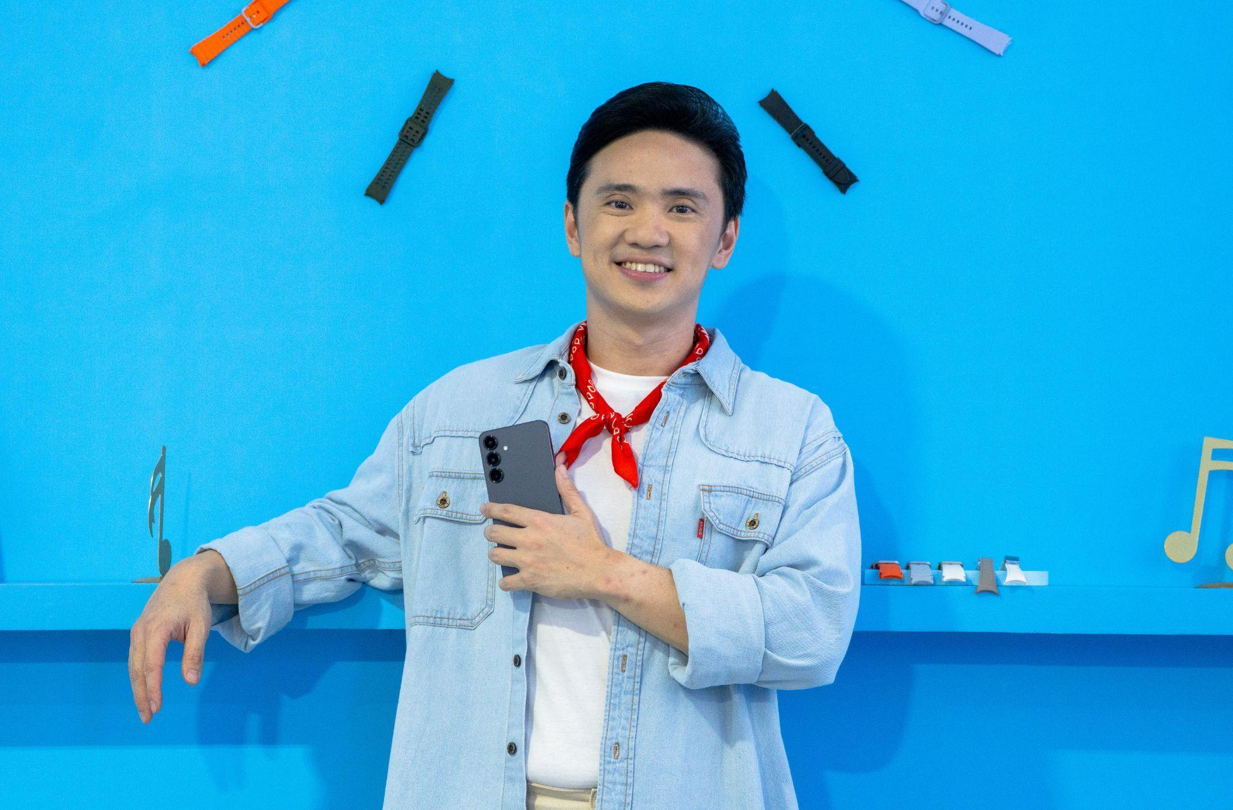
Tommy Teja, AI Expert, tampil dengan Galaxy S25 Ultra di tangan, siap merasakan kecanggihan Galaxy AI

Galaxy S25 Series menawarkan tiga pendekatan utama dalam teknologi AI, yaitu AI on-device, AI on-cloud, dan Hybrid AI. AI on-device memungkinkan penggunaan fitur AI secara langsung tanpa koneksi internet, sehingga menjaga privasi dan kecepatan respons. AI on-cloud memberikan daya komputasi yang lebih besar untuk pemrosesan kompleks dengan hasil yang lebih akurat, sementara Hybrid AI menggabungkan keunggulan keduanya untuk performa dan efisiensi yang optimal.

Menurut Tommy, salah satu fitur yang menjadi lompatan besar dari inovasi AI adalah Seamless Action Across Apps. Fitur ini memungkinkan pengguna untuk lebih mudah melakukan berbagai hal baru, cukup dengan satu perintah. Misal saat sedang traveling, kita bisa menemukan rute terbaik ke lokasi yang belum pernah dikunjunginya dan mengirimkannya ke teman hanya dengan satu prompt, tanpa perlu berpindah aplikasi. Kemampuan AI nantinya akan melakukan beberapa tasks tersebut dan memberikan pengalaman menggunakan smartphone yang lebih seamless.

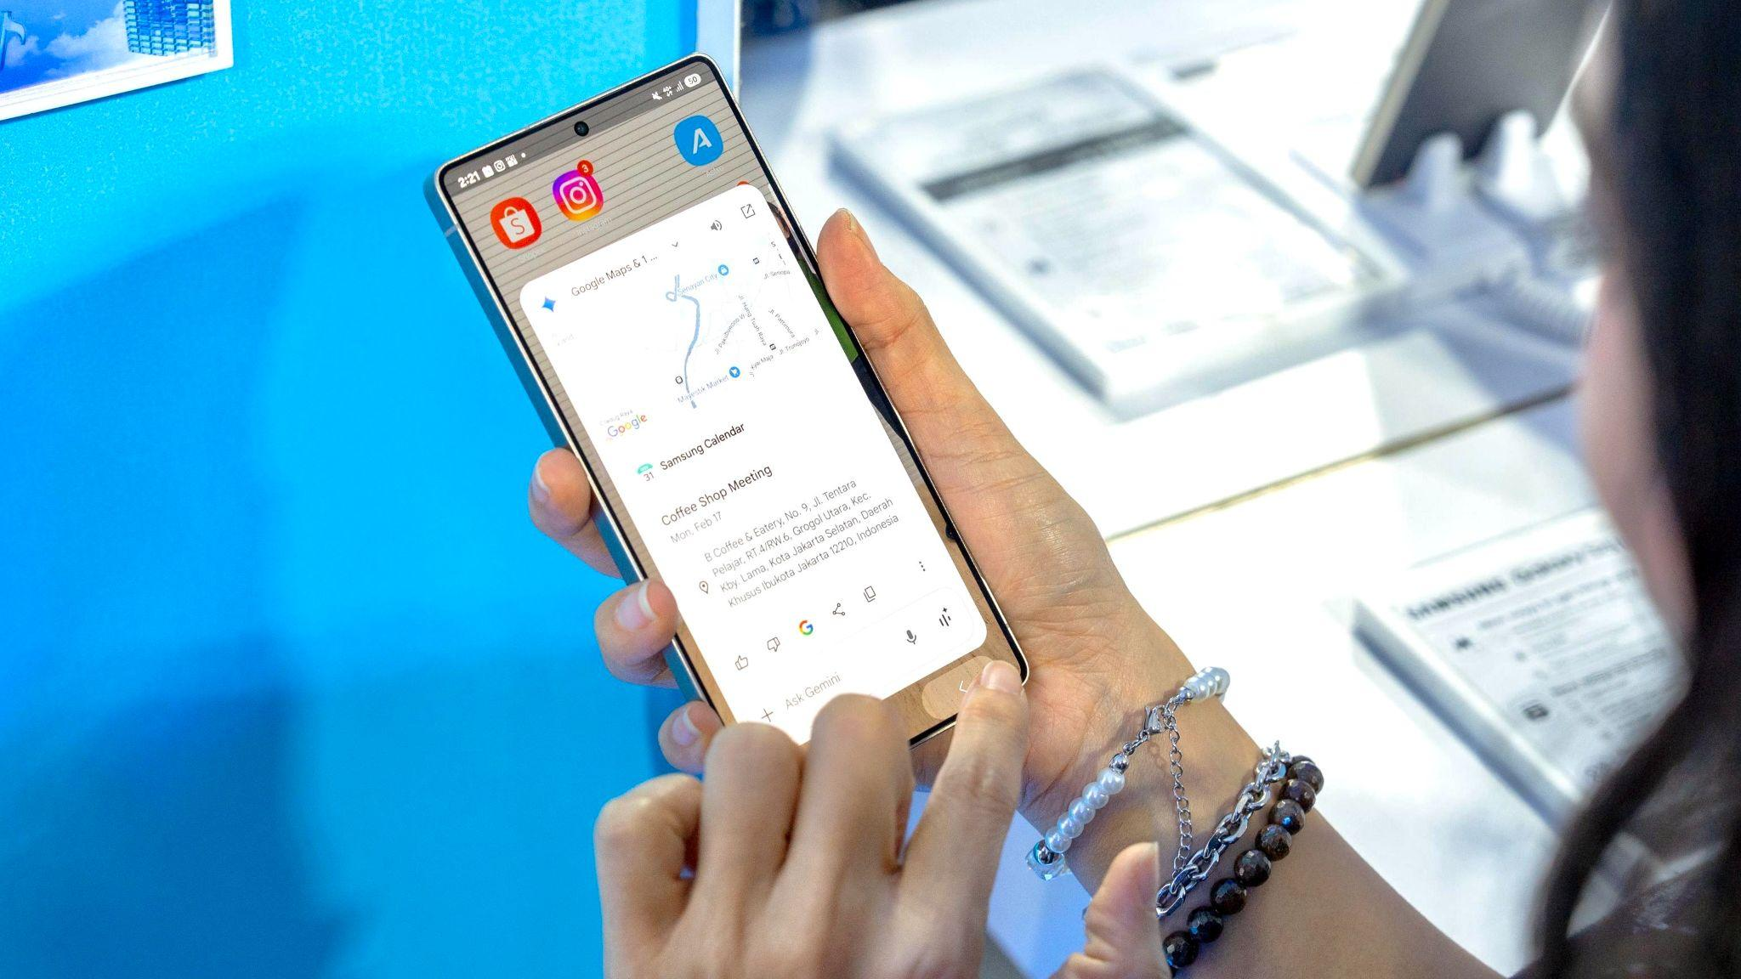
Aktivitas yang melibatkan lintas aplikasi menjadi lebih mudah dilakukan berkat fitur Seamless Actions Across Apps

Tommy juga menjelaskan bahwa integrasi lintas aplikasi seperti ini merupakan langkah maju dalam pengalaman pengguna. “Biasanya, pengguna harus berpindah-pindah aplikasi untuk mencari informasi, menyalin, dan membagikannya. Proses ini tidak hanya memakan waktu tetapi juga bisa mengganggu alur kerja. Dengan AI yang dapat memahami konteks dan mengeksekusi berbagai tugas dalam satu alur, AI mengurangi cognitive load, dimana pengguna tidak perlu berpikir panjang atau membuka banyak aplikasi untuk aktifitas mereka. Bagi saya, ini adalah implementasi AI yang sangat ideal, efektif tanpa terasa ‘dipaksakan’, karena fungsinya memang natural untuk membantu pengguna dalam keseharian, dan Samsung berhasil menghilangkan hambatan ini dan menghadirkan efisiensi nyata dalam interaksi digital,” ujarnya.

Menariknya, sejak 7 Februari 2025 kemarin Samsung memperluas penggunaan bahasa, termasuk Bahasa Indonesia untuk bisa digunakan ke dalam fitur tersebut.

Fleksibilitas AI ini sangat membantu pengguna. Fitur lain misalnya juga seperti Call Transcript yang bisa menerjemahkan percakapan dalam lebih dari 20 bahasa, komunikasi bisa jadi lebih mudah di berbagai situasi, baik saat memesan makanan di restoran, mencari arah, atau membaca papan petunjuk di negara asing. Dengan adanya semua benefit tersebut, yang membuat Tommy benar-benar terkesan adalah karena Samsung tidak mengabaikan faktor keamanan data pengguna.

“Kalau Galaxy S25 Series saya percaya telah memberikan sistem yang cukup kuat untuk memberikan ketenangan bagi penggunanya, jadi gak perlu khawatir soal kebocoran data. Saya lihat Samsung sangat serius untuk terus mengembangkan fitur Samsung Knox yang memberikan proteksi keamanan data extra sehingga membuat smartphone dijamin aman dari serangan hacking dan malware,” ucap Tommy.

Siap Hidup Lebih Smart Seperti Dian Sastro dan Tommy Teja?
Beli Galaxy S25 Ultra, Galaxy S25+, dan Galaxy S25 sekarang langsung di toko online maupun offline! Selama periode 14 Februari hingga 14 Maret 2025, ada berbagai bonus eksklusif senilai hingga 4,5 juta rupiah. Promo tersebut yaitu trade in cashback senilai Rp.2000.000, cashback pembelian wearables senilai Rp.1.000.000,- dan Bank partner cashback hingga Rp1.500.000. Untuk konsumen yang ingin lebih worry-free selama menggunakan device mereka, Samsung juga memberikan diskon hingga 40% untuk pembelian Samsung Care+ yang akan berlaku hingga 2 tahun.

Galaxy S25 Ultra tersedia dalam 3 opsi, yaitu 12GB/256GB (Rp22.999.000), 12GB/512GB (Rp24.999.000), dan 12GB/1TB (Rp28.999.000) dengan pilihan warna Titanium Silverblue, Titanium Whitesilver, Titanium Gray, dan Titanium black. Lalu, ada juga opsi warna online exclusive, yaitu Titanium Pinkgold, Titanium Jetblack, dan Titanium Jadegreen.

Galaxy S25+ terdiri dari varian 12GB/256GB (Rp17.999.000) dan 12GB/512GB (Rp19.999.000). Galaxy S25 tersedia dalam pilihan 12GB/256GB (Rp14.999.000) dan 12GB/512GB (Rp16.999.000). Kedua model tersebut mengusung pilihan warna Navy, Icyblue, Mint, dan Silver Shadow. Terdapat juga tiga warna online exclusive, yaitu Blueblack, Coralred, dan Pinkgold.

Untuk informasi lebih lanjut, kunjungi www.samsung.com/id.

-o0o-

Tentang Samsung Electronics Co., Ltd.
Samsung menginspirasi dunia dan membentuk masa depan dengan ide dan teknologi transformatif. Perusahaan ini mendefinisikan ulang dunia TV, smartphone, wearables, tablet, peralatan rumah tangga, sistem jaringan dan memori, sistem LSI, foundry dan solusi LED, serta menghadirkan pengalaman terhubung yang mulus melalui ekosistem SmartThings dan kolaborasi terbuka dengan para mitra. Untuk berita terkini, silakan kunjungi Samsung Newsroom di news.samsung.com.

Untuk keterangan lebih lanjut:
Fia Handayani  Public Relations Manager  Samsung Electronics Indonesia  Email: f.handayani@samsung.com | Maghfira Tabrani  Manager  Carl Byoir  Email: maghfira.tabrani@carlbyoir.com

